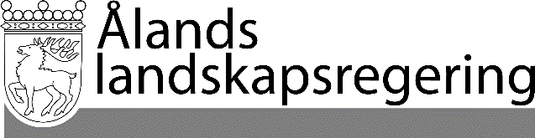
PARALLELLTEXTER
Datum
2026-02-12

Parallelltexter till landskapsregeringens lagförslag
Längre tidsintervall för uppdatering av havsplanen för Åland
- Landskapsregeringens lagförslag nr 9/2025-2026

L A N D S K A P S L A G
om ändring av 5 kap. 24a § vattenlagen för landskapet Åland

I enlighet med lagtingets beslut ändras 5 kap. 24a § 1 mom. i vattenlagen (1996:61) för landskapet Åland, sådant det lyder i landskapslagen 2017/118, som följer:

Gällande lydelse |  | Föreslagen lydelse
5 kap.  Bestämmelser om vattenkvalitet  24a §  Havsplanering  Landskapsregeringen ansvarar för att det senast till den 31 mars 2021 tas fram och antas en havsplan. Havsplanen ska uppdateras minst vart sjätte år.  - - - - - - - - - - - - - - - - - - - - - - - - - - - - - - |  | 5 kap.  Bestämmelser om vattenkvalitet  24a §  Havsplanering  Landskapsregeringen ansvarar för att det senast till den 31 mars 2021 tas fram och antas en havsplan. Havsplanen ska uppdateras minst vart tionde år.  - - - - - - - - - - - - - - - - - - - - - - - - - - - - - -
__________________

Denna lag träder i kraft den

__________________

__________________

